南投忠孝國民（小）學交通安全活動成果資料
活動名稱 | 校園安全宣導
辦理時間 | 103年0 9月 26日
參加對象 | 全校師生
參加人數 | 94 人
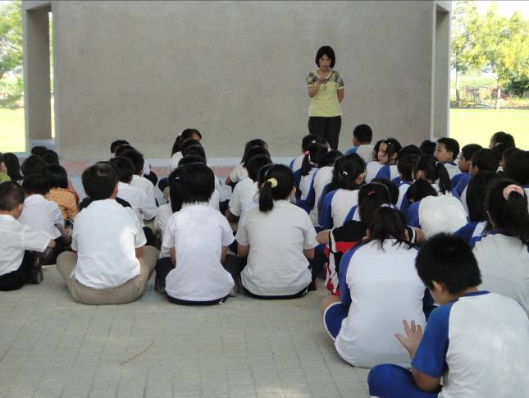 |  | 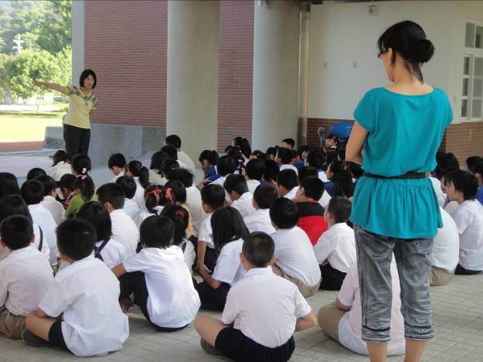
相片說明：導護老師跟小朋友宣導校園安全應注意有哪些事項。 |  | 相片說明：導護老師舉例說明。
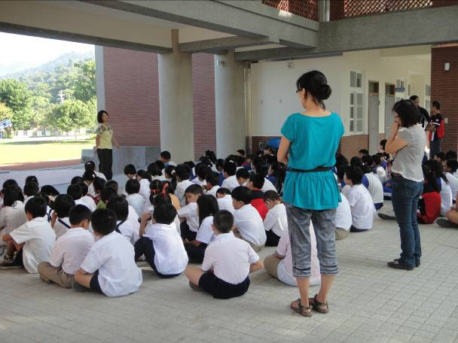 |  | 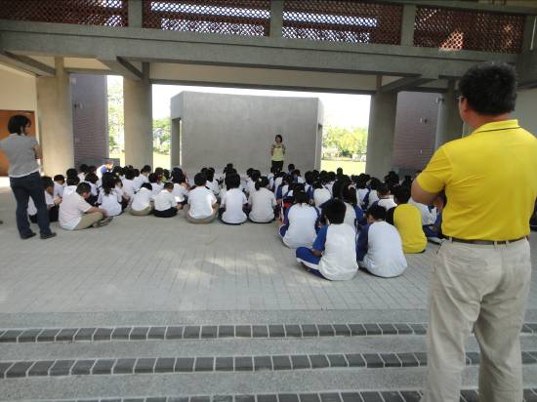
相片說明：全校師生認真聽講。 |  | 相片說明：導護老師嚴格告知小朋友校園死角有哪裡。

